**Сети NGN. Текущее состояние и перспективные пути оптимизации трафика в сетях доступа**

**Ключевые слова:** SIP серверы, эффективность, служебный трафик, сеть NGN, системы и протоколы сигнализации, мультисервисные сети связи, мультимедийные услуги.

Сегодня модернизация телекоммуникационных сетей зависит в основном от роста трафика, а также от необходимости разработки новых услуг и достижений. Таким образом, глобальный интернет-трафик в мире в последние годы растет на 60-80% ежегодно, а количество абонентов широкополосного доступа увеличилось в среднем на 60%.

Основная цель рыночной политики крупнейших операторов связи - снижение капитальных и операционных затрат при одновременном повышении рентабельности услуг. Основными препятствиями на пути к достижению цели являются, как правило, устаревание сети и концептуальная неопределенность в вопросах развития сети. Эта тенденция, которая четко наблюдается в Таджикистане, приводит к смене идеологии построения сети каждые 10 лет. Теперь перед нами стоит задача выбрать такое решение, которое должно учитывать перспективы развития телефонной сети, как технологически, так и территориально. Это позволит сохранить клиентскую базу по мере устаревания оборудования, а также вывести на рынок новые услуги связи и усилить его конкурентные преимущества.

В настоящее время почти все крупнейшие операторы связи Таджикистана приступили к построению мультисервисных сетей, что позволит предприятиям использовать эту инфраструктуру для построения мультисервисных сетей на корпоративном уровне. В настоящее время мультисервисные сети построены во всех административных центрах городов Республики Таджикистан. Экономическая эффективность инвестиций должна быть обеспечена за счет широкого использования услуг. Эти особенности отличают сети NGN от обычных телефонных и IP-сетей, которые очень распространены в мире телекоммуникаций.

Важнейшая задача сети нового поколения - обеспечить взаимодействие между существующими и новыми телекоммуникационными сетями, которое поддерживается целостной инфраструктурой для передачи различных типов информации (голос, данные, видео).

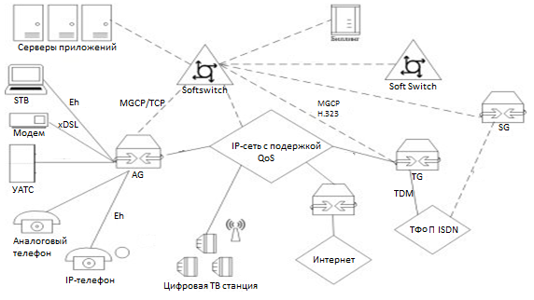

Рис. 1. Принципиальная схема сети NGN

Основная особенность архитектуры NGN заключается в том, что передача и маршрутизация пакетов и ключевых элементов транспортной инфраструктуры (каналов, маршрутизаторов, коммутаторов, шлюзов) физически и логически отделены от устройств и механизмов управления вызовами и доступа к услугам. [в качестве].

Сети нового поколения (NGN) - это новая концепция сети, которая сочетает в себе голос, качество обслуживания (QoS) и коммутационные сети с преимуществами и эффективность пакетной сети. СПП отражают эволюцию существующих сетей электросвязи, которая отражается в конвергенции сетей и технологий. Он предлагает широкий спектр услуг, от классических телефонных услуг до различных услуг передачи данных или их комбинации.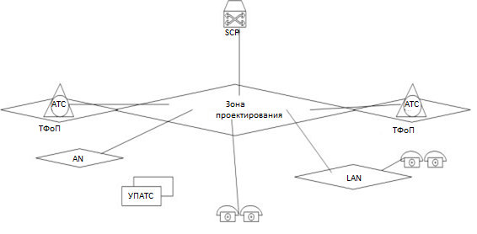

Рис. 2. Зона проектирования

Мы предполагаем, что в результате определения местоположения оборудования шлюза доступа и назначения зон обслуживания шлюзам доступа достигается конфигурация, в которой нагрузка передается между ними через третий ключ без особых потерь. То есть источник транспортировки и производительность переключателей должны быть рассчитаны на основе предложения по сокращению. Мы предполагаем, что переходы не происходят на уровне шлюза и что нагрузка заблокирована между двумя объектами, которые подключены к одному шлюзу ключом через главный столбец. Помимо всех преимуществ перехода на сети NGN, предлагаемое решение обеспечивает: низкую стоимость передачи данных для каждого объема; высокая масштабируемость; простота установки, настройки и дальнейшего обслуживания сети; скорость доступа по существующим телефонным линиям до 100 Мбит / с и более. Предлагаемое решение использует стандартные открытые интерфейсы, обеспечивающие гибкую интеграцию в сеть оператора. Используя эти устройства, конечные пользователи (удаленные офисы, коммерческие организации и малые предприятия) имеют возможность использовать широкий спектр функций для обработки и передачи голосового трафика непосредственно на встроенные маршрутизаторы. Маршрутизаторы максимально увеличивают стоимость создания этого решения, устраняя необходимость в дорогостоящем оборудовании и программном обеспечении для реализации такого набора функций. В то же время архитектура этих устройств позволяет использовать их не только для решения сегодняшних проблем и задач, но и в будущем для внедрения новых технологий и приложений. Использование набора ключей конфигурации Fast Ethernet, которые могут быть подключены к скоростям Fast Ethernet и Gigabit Ethernet, обеспечивает возможности QoS.

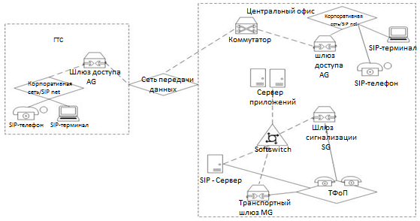

Рис. 3. Типовая схема сети предприятия

Описание сетевой организации. Маршрутизатор подключен к локальной сети через интерфейсы Fast Ethernet и к софтсвитчу через интерфейсы E1. Маршрутизатор действует как коммутатор для сбора данных между офисами. К нему подключены два интеллектуальных ключа, которые действуют как шлюзы доступа. Коммутатор подключается к маршрутизатору через оптоволоконное соединение, которое проходит между офисами. Затем маршрутизатор подключается к прокси-серверу sip, который, в свою очередь, подключается к софтсвитчу и шлюзу передачи (UMG) с использованием протокола SIP. Транспортный шлюз подключается к Softswitch по протоколам MGCP. IP-телефоны устанавливаются на рабочих местах пользователей. Кроме того, рекомендуется подключать модуль расширения функциональных клавиш к телефонам для работы в качестве секретаря. Все IP-телефоны подключаются через интерфейсную сеть Fast Ethernet. При использовании IP-телефонов пользовательские компьютеры подключаются не напрямую к коммутаторам LAN, а к IP-телефонам, которые имеют для этой цели дополнительный порт Fast Ethernet. [3].

SoftX3000 физически состоит из полок CN16IP, базового административного модуля (BAM) и медиашлюза биллинга (iGWB) Полка CN16IP является основой SoftX3000, и выполняет функции обработки услуг и распределения ресурсов. Модуль BAM и iGWB являются управляющей основой SoftX3000, обеспечивая функции технического обслуживания и эксплуатации, а также управления биллингом.

Физическая структура системы SoftX3000 приведена на рисунке 4. [28].

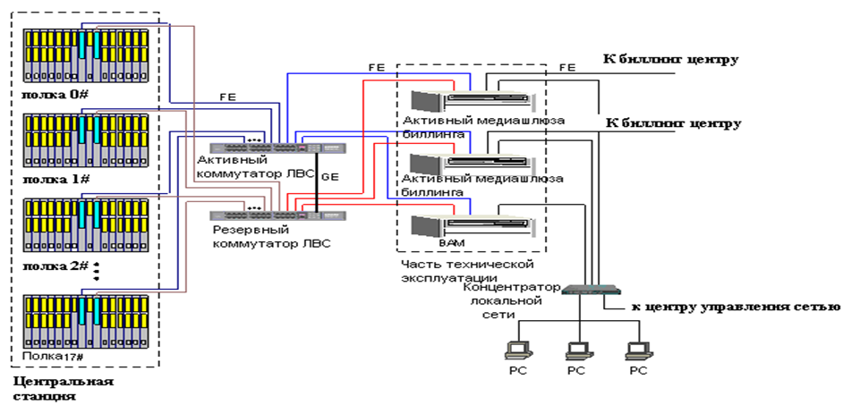

Рисунок 4. – Структурная схема SoftX3000

Методы оптимизации выбора шлюза Как правило, большинство оконечных устройств уже предоставляют IP-адрес, DNS-имя шлюза доступа к службам, которое администратор зарегистрировал при продаже. Задача - обеспечить, чтобы вне зависимости от географического положения пользователя он всегда оказывал услугу через оптимальный шлюз с высоким качеством. Самым простым методом введения нормы в этом случае будет оптимальное прямое расстояние между точками местоположения пользователя и шлюзом. Возможные решения должны допускать реализацию на основе существующих протоколов и стандартов. Еще одно простое решение с точки зрения передачи трафика - это архитектура с центральным сервером управления конфигурацией и отказоустойчивой для клиентских устройств. Этот сервер должен действовать как общий шлюз для запросов на регистрацию. Если устройство успешно аутентифицировано и аутентифицировано, то в соответствии с алгоритмом клиентского терминального устройства оно должно запросить новый файл конфигурации для дальнейшей работы. Этот файл конфигурации содержит новый адрес шлюза доступа к услугам. Другое решение - использовать Интернет в качестве сети доступа. С увеличением пропускной способности Интернета и общего качества предоставляемых услуг все больше и больше служб начинают использовать Интернет в качестве сети для доступа к своим платформам. Как показывает мировой опыт использования сервисов Skype, Google Talk, Reach Communication Suite (RCS), даже сервисы, требующие высокого качества передачи и задержки в сети, такие как видео- и аудиозвонки, − определение местоположения абонента;

Переведите клиентов к ближайшему возможному шлюзу для доступа к услуге.

Определение местонахождения клиента

Передача координат клиентского устройства может осуществляться на основе стандартных протоколов сигнализации, например * протокол SIP с использованием защищенных полей сообщений. На основе оптимального инженерного решения идентификация клиента в Интернете возможна двумя способами: определение публичного адреса NAT, к которому клиент подключается к глобальной сети, формирование запроса к глобальной базе публичных адресов и их местоположения. Если клиент находится за двойным NAT, он дает неправильный метод определения местоположения. Если клиентское устройство имеет модуль GPS или имеет доступ к сервисам определения местоположения через мобильные сети, то полученные координаты могут быть переданы в сеть. Точность определения местоположения с помощью этого метода составляет абсолютную погрешность в сотни метров, чего в большинстве случаев достаточно для выбора ближайших ворот. Такое решение проблемы, с точки зрения стандартизации, является наиболее распространенным и предпочтительным. Второй метод включает анализ местоположения абонента при каждой операции, и если найден лучший шлюз для доступа к услуге, абоненту отправляется стандартное сообщение пересылки. После получения такого сообщения клиентское устройство снова начнет устанавливать соединение, используя адреса, полученные в предыдущей операции. К положительным особенностям этого решения можно отнести отсутствие дополнительных требований к клиентским устройствам. [4]. Несмотря на все положительные стороны, очевидно, что IP-телефония в ближайшем будущем не заменит традиционную телефонию, как прогнозируют некоторые аналитики. Эти виды общения не исключают, а дополняют друг друга. Увеличивается объем трафика, передаваемого по каналам IP-телефонии. Особенно это актуально для международной и междугородной телефонной связи. Это основная тенденция. Совершенствование технологии IP-телефонии будет продолжаться, количество доступных услуг увеличится, а качество связи улучшится.

**Литература:**

1. Бочаров П. П. Вишневский В. М. G-сети: развитие теории мультипликативных сетей.// Автоматика и телемеханика, 2003.
2. Гавриленко В. Г., Яшпов В. А. Распространение радиоволн в современных системах мобильной связи. //Нижний Новгород, 2003.
3. Гольдштейн Б.С. Сети связи пост-NGN //BHV-CПб, 2013г.
4. Углов И. В. Оптимизация прохождения голосового предоставления трафика при предоставлении NGN услуг в распределенных сетях доступа //Технологии Информационного общества, 2013.
5. Основные термины (генерируются автоматически): NGN, сеть, NAT, SIP, абонентское устройство, решение, услуга, DNS, конфигурационный файл, транспортный шлюз.